Station 6 - Apps ordnen und den Homebildschirm bearbeiten
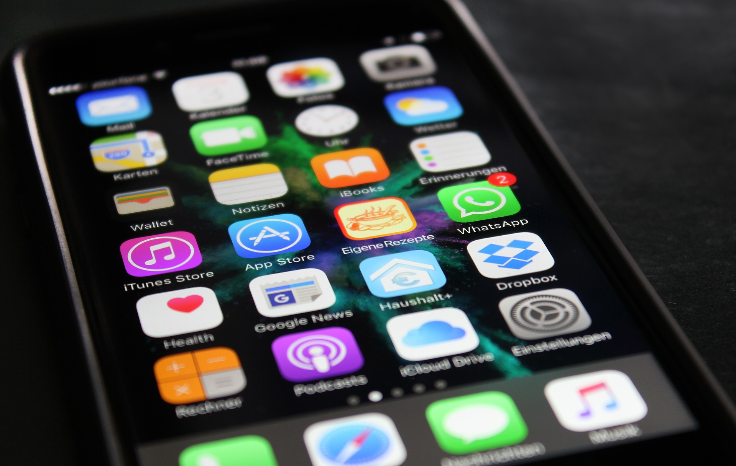    Wie hat diese Station geklappt? | Aufgaben für dich:  Verschiebe Apps auf einer Seite und von einer Seite auf die nächste. Achte darauf, dass die Taschenrechner-App und die Notizapp (Notability) auf der ersten Seite stehen.  Ordne thematisch passende Apps in einem Ordner und gib dem Ordner einen passenden Namen.  Ziehe die IServ-App auf dein Dock.  Ordne die Apps auf deinem Homebildschirm in verschiedenen Ordnern und einer sinnvollen Ordnung. Bereite dich darauf vor, deine Ordnung den andern vorzustellen. |   Hier geht es zum Video
 |  | 
CC BY-SA 4.0 Maren Flottau, Kompetenzteam Unna, Martin Trockel Kompetenzteam Borken, abgeändert von der Ursprungsversion „Erweiterte Bedienung des iPads iOS13“, veröffentlicht unter CC BY-SA 4.0 Fortbildungsoffensive Digitalisierung BW, Tilo Bödigheimer & Philipp Staubitz, 11/2020, ergänzt und erweitert mit Videos von „ivi education,sortiert und strukturiert von Daniel Sieverding, Gymnasium Melle, umgesetzt auf DokuWiki und ergänzt um Text-, Bild- und Videoelemente von Maik Riecken, Medienberatung Niedersachsen

